PASTOR Sébastien
LEPREUX Julien

ROBOT EN VRAC

13/04/2004
INTRODUCTION

Le cahier des charges qui nous a été présenté en début d’année était le
règlement du concours. En résumé, il faut concevoir un robot capable de suivre une ligne blanche le plus vite possible. Le contrôle de celui-ci est assuré par un microcontrôleur PIC 16F877 associé à trois capteurs pour détecter la ligne, ainsi que la partie puissance des commandes moteurs L6203.
D’autre part nous avons fait des modifications et des ajouts, tel qu’un télémètre à ultrasons pour détecter la priorité à droite, un capteur fin de course pour détecter la fin du parcours.

Présentation et câblage

Le robot est constitué de deux parties, une partie imposée par le règlement et l’autre libre.
La partie imposée par le règlement est constituée du châssis, des moteurs et de la batterie.
La partie libre est constituée de tout ce qui est électronique, disposition des capteurs de piste, de fin de course, du sonar, sans que le robot une fois terminé ne dépasse pas 40cm de longueur et 30 cm de largeur.

La partie électrique du robot consiste à lui faire suivre une ligne, qui est en fait une bande réfléchissante, le plus rapidement possible en respectant les priorités à droite, est en ne faisant tombé que la première barre.
Pour cela on va utiliser un microcontrôleur, le PIC 16F877 pour coordonner les différentes tâches que doit effectuer le robot.
Pour le suivi de la ligne on utilise trois capteurs qui sont des phototransistors.
Nous utilisons deux capteurs supplémentaires pour détecter les raccourcis et les croisements.
Nous utilisons également un télémètre à ultrason pour les priorités à droite.
Pour les moteurs nous disposons de commandes motrices L6203.

Le microcontrôleur est relié à un quartz de 4MHz car il fonctionne avec cette même fréquence, son schéma de câblage est représenté si dessous :
Pour pouvoir programmer notre microcontrôleur on utilise le logiciel MPLAB au travers de la liaison ICD, dont on représente le câblage :
Le microcontrôleur est alimenté en 5V alors que les moteurs sont alimentés en 12V, c’est pourquoi ont utilise un régulateur qui va permettre de générer une tension de 5V :

Pour commander les moteurs à l’aide du PIC on utilise deux commandes motrices. Celles ci vont servir à contrôler la vitesse du moteur. De manière à faire en sorte que le robot prenne correctement les virages à l’aide d’une correction que l’on déterminera en programmation selon les capteurs.
Le boîtier de ces commandes est représenté si dessous :
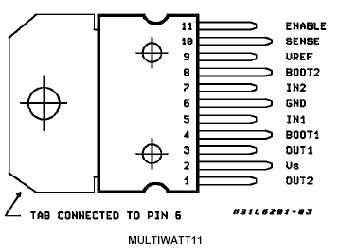
A l’aide de la documentation trouvée sur Internet on détermine le schéma de câblage de ces commandes :
Pour le suivi de la piste nous utilisons 3 capteurs et on utilise 2 autres capteurs pour la détection des croisements et des raccourcis. Pour le montage des capteurs nous avons conçu une carte support où l’on va disposer et câbler les capteurs.
Nous avons retenu les capteurs OPB704 dont la représentation est donnée ci-dessous :

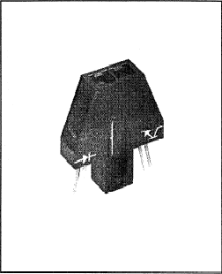

Ces capteur sont alimentés en +5V. Et voici leur schéma de câblage sur la carte :

CONCLUSION

C’est un projet dans lequel il faut s’investir et être motivé.
Enfin il faut se servir de sa tête pour trouver la panne, car bien souvent le robot
ne réagit pas comme prévu, à cause d’une mauvaise correction des capteurs, ou d’un faux contact au niveau des soudures, notre plus gros problème a été les commandes motrices qui ne faisait que griller.
A part ça se fut un très bon projet où on c’est bien amusé, et maintenant nous verront bien ce que ça donnera au concours.

